1. Placas Pichincha

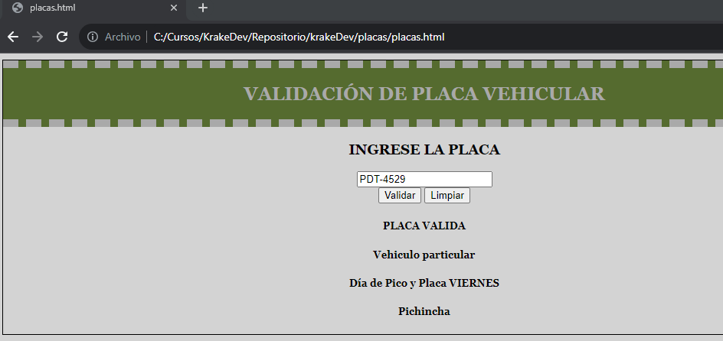

1. Placas Guayas

1. Placas Bolivar

1. Placas Galápagos

1. Placas Los Rios

1. Placas Pastaza

1. Plazas Santa Elena

